_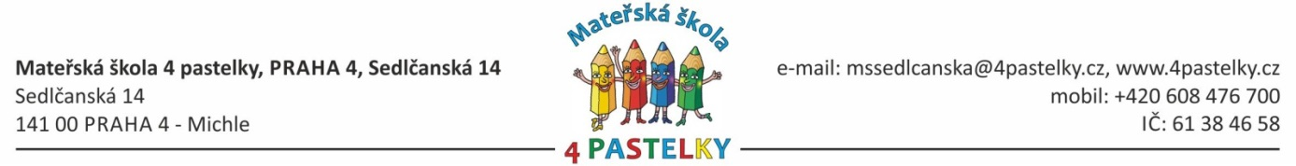

4Soft s.r.o

Krkonošská 625

468 41

IČ:28703324

DIČ:CZ28703324

**Objednávka**

Objednávám opravy ploch s povrchem SmartSoft na 4 školních zahradách dle cenové nabídky ze dne 26.8. 2024 v celkové nabídkové ceně 112.312,2 Kč (vč. DPH 21%).

Fakturační adresa je

Mateřská škola 4 pastelky, Praha 4, Sedlčanská 14

IČ: 61384658

Prosím o potvrzení přijetí objednávky   
--  
S pozdravem  
   
Mgr. Zdenka Nováková

27.8.2024